实验五 练习1 静态路由配置
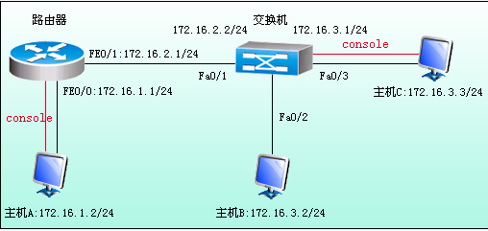
- 在路由器上配置静态路由（★ NEW）：
Router(config)#ip route 172.16.3.0 255.255.255.0 172.16.2.2 //★含义：去往172.16.3.0网络的数据包要通过IP是172.16.2.2的主机或端口
Router(config)#ip routing
Router(config)#exit
- 查看静态路由配置是否已经生效（★ NEW）
Router#show ip route
- 主机B或主机C配置交换机（★ NEW）
(1) 进入全局配置模式，创建VLAN 2，并命名
Switch(config)# vlan 2
Switch(config-vlan)# name SubLan
Switch(config-vlan)# exit
- 将Fa0/2口和Fa0/3口划分到VLan 2
Switch(config)# interface FastEthernet 0/2 //进入到Fa0/2口（或 Fa0/3口）的配置
Switch(config-if)# switchport mode access
Switch(config-if)# switchport access vlan 2
Switch(config-if)# exit
- 配置VLAN 1和VLAN 2的IP地址 172.16.2.2/24和 172.16.3.1 /24
Switch(config)# interface vlan 1
Switch(config-if)# ip address 172.16.2.2 255.255.255.0
Switch(config-if)# exit
Switch(config)# interface vlan 2
Switch(config-if)# ip address 172.16.3.1 255.255.255.0
Switch(config-if)# exit
- 在交换机上配置静态路由，并查看静态路由配置是否已经生效
Switch(config)# ip route 172.16.1.0 255.255.255.0 172.16.2.1 //★含义：去往172.16.1.0的网络的数据包要经由172.16.2.1的主机或端口
Switch(config)# ip routing
Switch(config)# exit
Switch# show ip route
与本实验相关的其它命令
1. 删除静态路由命令：no ip route
如：删除去往172.16.1.0/24网络，经由172.16.2.1的路由信息
no ip route 172.16.1.0 255.255.255.0 172.16.2.1
- 开启vlan状态，如启用该vlan是IP生效
Switch(config)#interface vlan 1
Switch(config-if)#no shutdown
如果是以下命令，会开启vlan内的所有端口，但不会启用vlan，vlan的IP不会生效
Switch(config)#vlan 1
Switch(config-vlan)#no shutdown

